Mardi 9 juin 2026 CM1/CM2
CM 33 M

Tuesday 9th june

8h45 : Accueil
Appel, appel cantine, mots du jour : la houle

8h45 : Anglais Rituel
Revoir tout le vocabulaire dans des jeux de rôle à l’oral (Voir Lutin bazar)
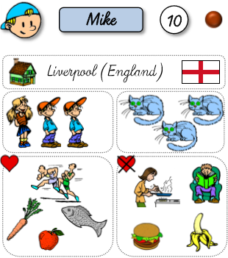
Name : What’s your name ? / My name is…

Age : How old are you / I’m… years old.

Colours : What’s your favourite colour ? / My favourite color is…

City and country : Where do you live ? / I live in… / Where do you come from ? I come from…

Family : Have you got brothers or sisters ? / No, I haven’t. or Yes, I have. I have got…

Pets : Have you got a pet ? / No, I haven’t. or Yes, I have. I have got…

Hobbies and Food : What do you like ? / I like… – I don’t like…

8h55 : Problème flash

CM1 : Le côté d’un échiquier mesure 20 cm. Quel est son périmètre ? 20 x 4 = 80. Son périmètre est de 80 cm.
CM2 : Un boîtier carré pour CD a 48 cm de périmètre. Combien mesure son côté ? 48 : 4 = 12. Son côté mesure 12 cm.

9h00 : Opérations
CM1 : 214 + 569 + 85 = 868
567 x 6,7 = 3 798,9
CM2 : 1 243 : 43 = 28 (39)
527 x 45 = 23 715

9h05 : Calcul mental CM1
Obj : Calculer le complément à 1 jusqu'à 10 d'un décimal avec un chiffre après la virgule
Echauffement : Complète la fleur.
5,7
0,3

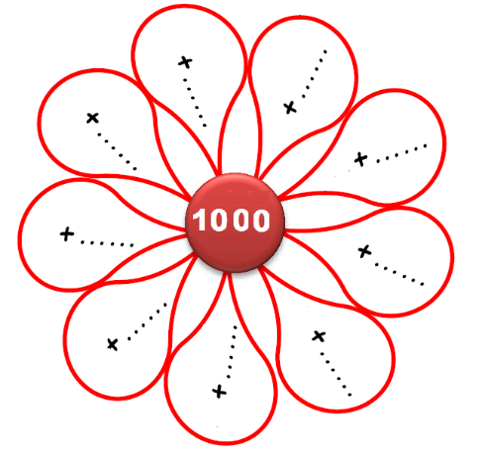
5,2
0,8
6
5,9
0,1
5 ,1
0,9
5,3
0,7
5,4
0,6
5,5
0,5
5,6
0,4
5,8
0,2

Calcul automatisé :
0,6 + 8,4 = 9 2,8 + 7,2 = 10 2,1 + 0,9 = 3 3,7 + 3,3 = 7
6,8 + 2,2 = 9 5,3 + 4,7 = 10 6,4 + 2,6 = 9 3,9 + 2,1 = 6
5,8 + 4,2 = 10 3,6 + 2,4 = 6 5,8 + 2,2 = 8 0,5 + 3,5 = 4
5,7 + 1,3 = 7 4,8 + 3,2 = 8 7,3 + 1,7 = 9 4,2 + 0,8 = 5
4,3 + 0,7 = 5 10 = 3,7 + 6,3 7,1 + 2,9 = 10 9,4 + 0,6 = 10

Problème : Pour le week-end, Paul part à 10 km de chez lui, il a déjà parcouru 9,8 km. Combien lui reste-t-il à parcourir ?
Il lui reste à parcourir 0,2 km.

Calcul réfléchi : Compte mystérieux
6,4 + 0,5 + 3,1 = 10 1,8 + 1,6 + 6,6 = 10

5,5 + 2,7 + 1,8 = 10 9,7 – 4,7 = 5

Problème : J’ai acheté un sac de 7 kg de farine. Pour mon gâteau aux fraises, j’ai besoin de 1,2 kg. Combien me restera-t-il de farine après mon gâteau ?
Il restera 5,8 kg de farine.

Clap : Complète à 5 : 3,5, 1,5, 4,2, 1,3, 2,4 1,5, 3,5, 0,8, 3,7, 2,6

9h05 : Calcul mental CM2
Obj : Calculer le complément à 1 jusqu'à 10 d'un décimal avec un chiffre après la virgule
Echauffement : Complète la fleur.
4,7
3,3

7,9
0,1
4,2
3,8
8
7 ,1
0,9
5,3
2,7
6,4
1,6
0,5
7,5
1,6
6,4
5,8
2,2

Calcul automatisé :
5,7 + 1,3 = 7 4,8 + 3,2 = 8 7,3 + 1,7 = 9 4,2 + 0,8 = 5
4,3 + 0,7 = 5 10 = 3,7 + 6,3 7,1 + 2,9 = 10 9,4 + 0,6 = 10
0,6 + 8,4 = 9 2,5 + 7,5 = 10 2,1 + 0,9 = 3 3,7 + 3,3 = 7
6,8 + 2,2 = 9 5,3 + 4,7 = 10 6,4 + 2,6 = 9 3,9 + 2,1 = 6
5,8 + 4,2 = 10 3,6 + 2,4 = 6 5,8 + 2,2 = 8 0,5 + 3,5 = 4

Problème : Laëtitia participe à une course de 10 m. Elle a déjà parcouru 3,2 m. Quelle distance Laëtitia doit-elle encore parcourir ?
Laëtitia doit encore parcourir 6,8 m.

Calcul réfléchi : Compte mystérieux
4,4 + 2,5 + 3,1 = 10 3,8 + 1,6 + 4,6= 10

6,5 + 1,7 + 1,8 = 10 7,7 – 2,7 = 5

Problème : Pour préparer le goûter de l’école, Boris a déjà acheter 4,1 euros de fournitures, il avait 5 euros. Combien lui reste-t-il ?
Il lui reste 0,9 euros.

Clap : Complète à 9 : 7,5, 4,5, 5,5, 2,5, 8,1 1,5, 4,5, 3,5, 6,5, 0,9

9h20 : Calcul en ligne CM2
Leçon CL5
Fais les soustractions simples de fraction
Exemple :

9h20 : Calcul en ligne CM1
Leçon CL5
Fais les additions simples de fraction
4 - 2 = 10
3 3
1 + 1 = 4
3 3

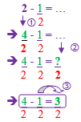
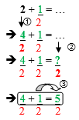
Exemple :

3 + 2 = 7
2 2
2 + 1 = 9
4 4
15 - 5 = 5
2 2
6 - 1 = 23
4 4

8 - 3 = 29
4 4
1 + 3 = 16
5 5
2 + 1 = 11
5 5

39 - 4 = 19
5 5

9h35 : Apprendre à écrire des mots invariables CM1/CM2
CM1 : hélas, quoi, cependant
CM2 : tout à coup, vite

9h40 : Conjugaison
Conjuguer venir, faire, dormir, croire à tous les temps connus.
Tableau de conjugaison CM1/CM2 correction

 | Présent | Futur 1 | Imparfait | Passé composé | Passé simple (il/ils) | Impératif CM2 | Futur 2 CM2
Venir | Je viens  Tu viens  Il vient  Nous venons  Vous venez  Ils viennent | Je viendrai  Tu viendras  Il viendra  Nous viendrons  Vous viendrez  Ils viendront | Je venais  Tu venais  Il venait  Nous venions  Vous veniez  Ils venaient | Je suis venu (e)  Tu es venu (e)  Il est venu  Nous sommes venus(es)  Vous êtes venus(es)  Ils sont venus | Il vint  Ils vinrent | Viens  Venons  Venez | Je vais venir  Tu vas venir  Il va venir  Nous allons venir  Vous allez venir  Ils vont venir
Faire | Je fais  Tu fais  Il fait  Nous faisons  Vous faites  Ils font | Je ferai  Tu feras  Il fera  Nous ferons  Vous ferez  Ils feront | Je faisais  Tu faisais  Il faisait  Nous faisions  Vous faisiez  Ils faisaient | J’ai fait  Tu as fait  Il a fait  Nous avons fait  Vous avez fait  Ils ont fait | Il fit  Ils firent | Fais  Faisons  Faites | Je vais faire  Tu vas faire  Il va faire  Nous allons faire  Vous allez faire  Ils vont faire
Dormir | Je dors  Tu dors  Il dort  Nous dormons  Vous dormez  Ils dorment | Je dormirai  Tu dormiras  Il dormira  Nous dormirons  Vous dormirez  Ils dormiront | Je dormais  Tu dormais  Il dormait  Nous dormions  Vous dormiez  Ils dormaient | J’ai dormi  Tu as dormi  Il a dormi  Nous avons dormi  Vous avez dormi  Ils ont dormi | Il dormit  Ils dormirent | Dors  Dormons  Dormez | Je vais dormir  Tu vas dormir  Il va dormir  Nous allons dormir  Vous allez dormir  Ils vont dormir
Croire | Je crois  Tu crois  Il croit  Nous croyons  Vous croyez  Ils croient | Je croirai  Tu croiras  Il croira  Nous croirons  Vous croirez  Ils croiront | Je croyais  Tu croyais  Il croyait  Nous croyions  Vous croyiez  Ils croyaient | J’ai cru  Tu as cru  Il a cru  Nous avons cru  Vous avez cru  Ils ont cru | Il crut  Ils crurent | Crois  Croyons  Croyez | Je vais croire  Tu vas croire  Il va croire  Nous allons croire  Vous allez croire  Ils vont croire

9h45 : Littérature
Les animaux marins : Le manchot royal fiche 27

10h15 : Poésie 10h15 : Poésie
Obj : Dire la poésie n°15 Obj : Dire la poésie n°15

10h30 : RECREATION
10h45 : Mathématiques
Obj : Savoir utiliser ses acquis
Révision 10 1000 pb : 996,997,994 p 202, 999,1002 p 203

Leçon M7

10h45 : Mathématiques
Obj : Savoir utiliser ses acquis
Révision 10 1000 pb : Exercices 979,982 p 197, 956 p 193, 974 p 196 (1000 pb)
Leçon M2
Leçon G6

11h15 : Littérature, écriture
Obj : Jouer une pièce de théâtre
Savoir jouer une pièce de théâtre
EE9

11h45 : REPAS

13h30 : Fluence première lecture et questions de compréhension.

13h40 : Français
Obj : Savoir utiliser ses acquis
Jeux de français

13h40 : Français
Obj : Savoir utiliser ses acquis
Jeux de français

14h20 : Ecriture des devoirs
Pour mardi 16 juin :
Sciences : S16,S19,S20 contrôle (CM1/CM2)

14h25 : Sciences
Voir S20 : Les catastrophes naturelles

14h30 : RECREATION

14h45 : E.P.S
Obj : Etre capable de concevoir et réaliser des actions à visée expressive et esthétique.
Expression corporelle, danse, acrosport pour le spectacle de fin d’année

Exposé dans la journée 3 enfants

